上货软件

服务市场：摸鱼助手 **稿定商品_欢乐逛**

拍单软件：逸淘就可以

至尊宝浏览器插件：<https://zzbtool.com/update/index.html>

短视频去水印用抖抖去水印微信小程序工具

选素材找对标帐号软件灰豚数据：

注册网址：<https://xhs.huitun.com/#/home>

灰豚数据学员价格表

个人版

官方价:197元/月 学员价:137元/月

企业版

官方价:395元/月 学员价:276元/月

入驻网址：

手机端小红书开店：小红书点设置-创作中心-开通店铺

注册教程

<https://school.xiaohongshu.com/lesson/video/f775c4fb9aa242388138dfa7a611c0c8?jumpFrom=school>

电脑端入驻网址

<https://gaia.xiaohongshu.com/home/index>

各类目保证金额度

https://school.xiaohongshu.com/rule/detail/5d67e5fa0000000000000000/5d6f36a161f779001d98e381?jumpFrom=customer

电脑端发布笔记链接：

注意电脑端发布不能关联商品，发布后可在手机端关联

<https://creator.xiaohongshu.com/creator/home>

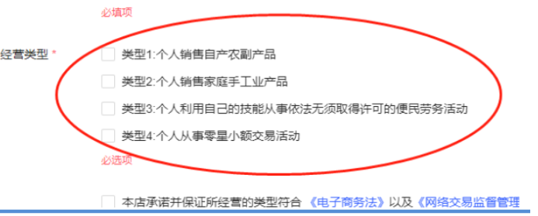

店铺设置，这里全选就可以

注册注意事项

建议目前先开通个人店，同一身份证下，个人店只能开一家，个体工商户可以开三家

聚光平台

<https://ad.xiaohongshu.com/>

蒲公英平台

<https://pgy.xiaohongshu.com/>

专业号平台

<https://pro.xiaohongshu.com/>

创作者服务中心

<https://creator.xiaohongshu.com/>